**METODOS DE SUJECION EN ANIMALES DE LABORATORIO**

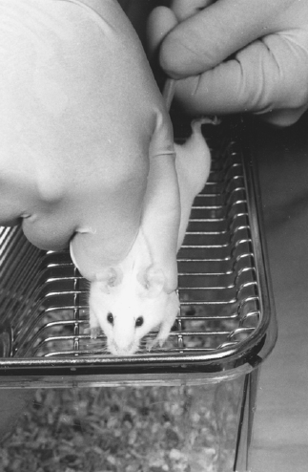**1. RATON**

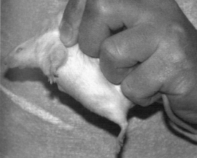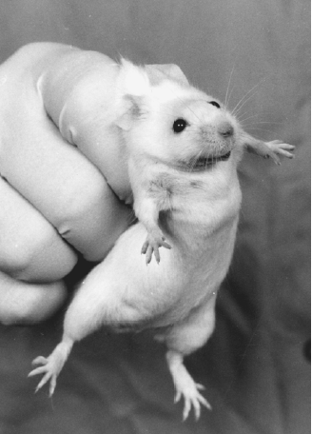

**1**

**2- a**

**2-b**

**2-c**

**1**

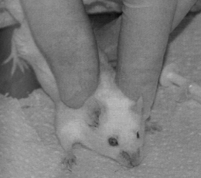

**1- Inmovilización a dos mano:** el ratón es colocado sobre la tapa de la jaula para que se sujete y de ese modo realizar un pliegue a nivel de las escapulas. Con la otra mano, se inmoviliza la cola.

**2-** **Inmovilización a una mano:** se realiza un pliegue a nivel de las escapulas con los dedos índice y pulgar y se procede a elevar el animal. Seguidamente con los restantes dedos se amplía el pliegue de sujeción a lo largo de la columna, incluyendo base de la cola.

**2. RATA**

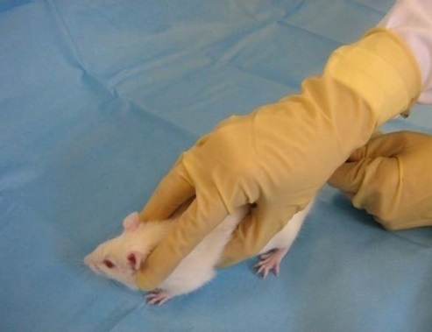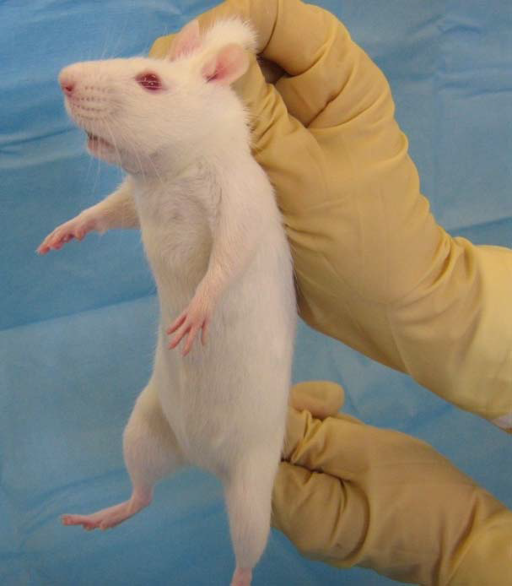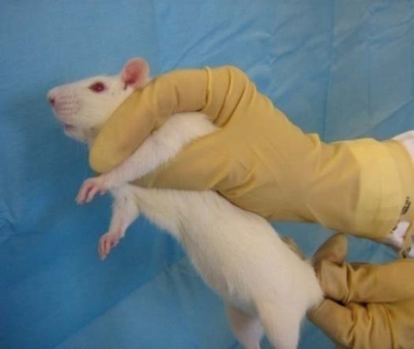

**1-a**

**1-b**

**2**

**1-** Con los dedos pulgar, índice y medio se realizala inmovilización del animal, colocando el pulgar por detrás de uno de los miembros delanteros y los dedos índice y medio alrededor del cuello. **1-a:** vista dorsal. **1-b:** vista lateral.

**2-** Realizar un pliegue a nivel de las escapulas con los dedos índice y pulgar y se procede a elevar el animal. Seguidamente con los restantes dedos se amplía el pliegue de sujeción para tener más superficie de agarre. Con la otra mano se sujeta la base de la cola.

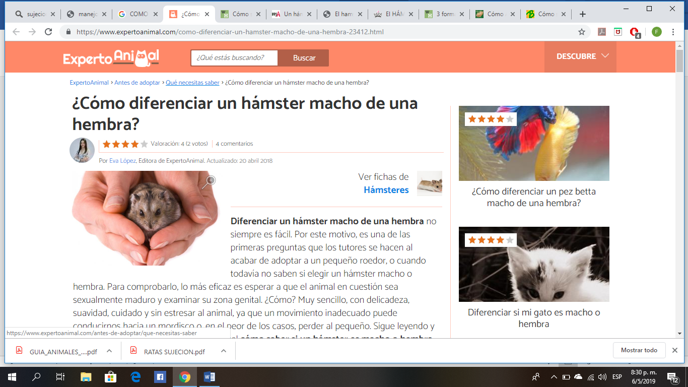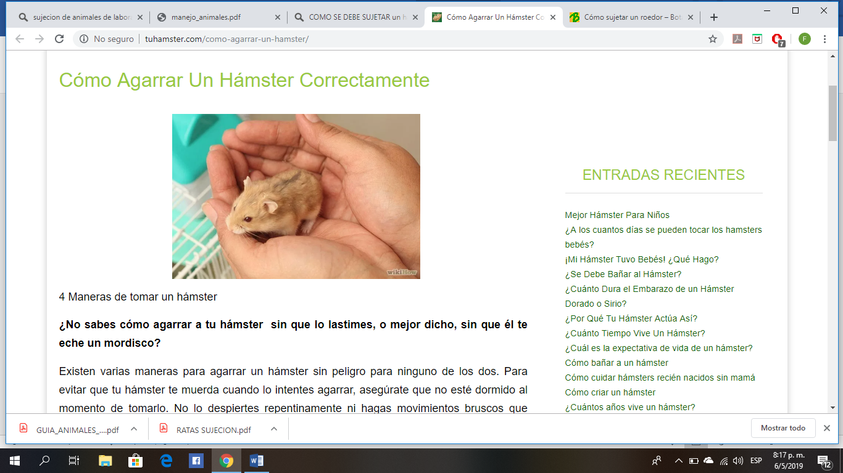**3. HAMSTER**

**1-b**

**1-a**

**1-** Con ambas manos realizar una casita invertida y arrinconando al animal se lo guía para que suba a la palma de las manos.

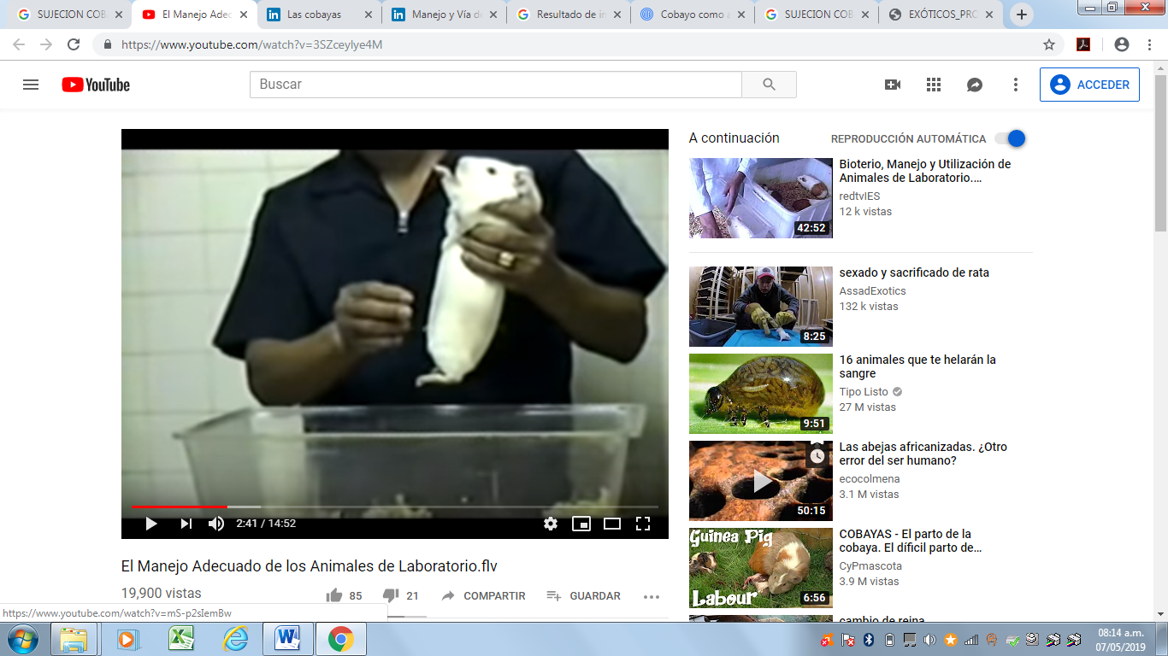**4. COBAYO**

Con una mano se sujeta el cobayo utilizando los dedos índice, medio, anular y meñique sobre una cara costal y el dedo pulgar sobre la cara costal opuesta.

**5. CONEJO**

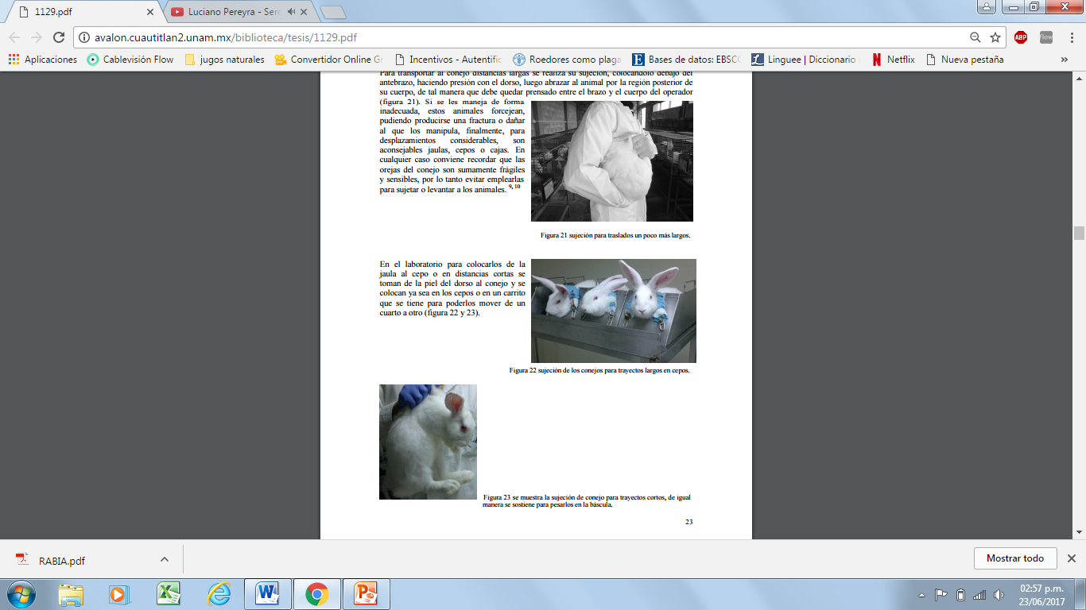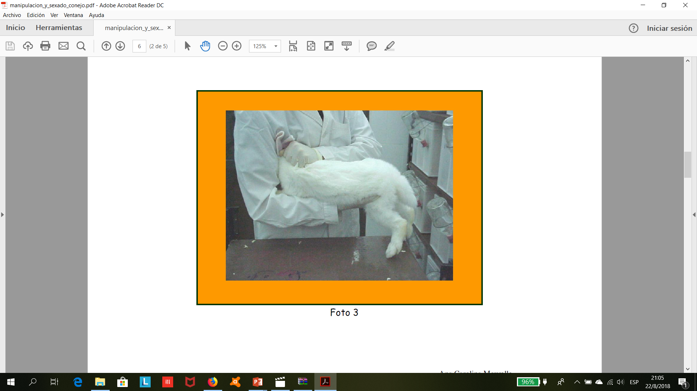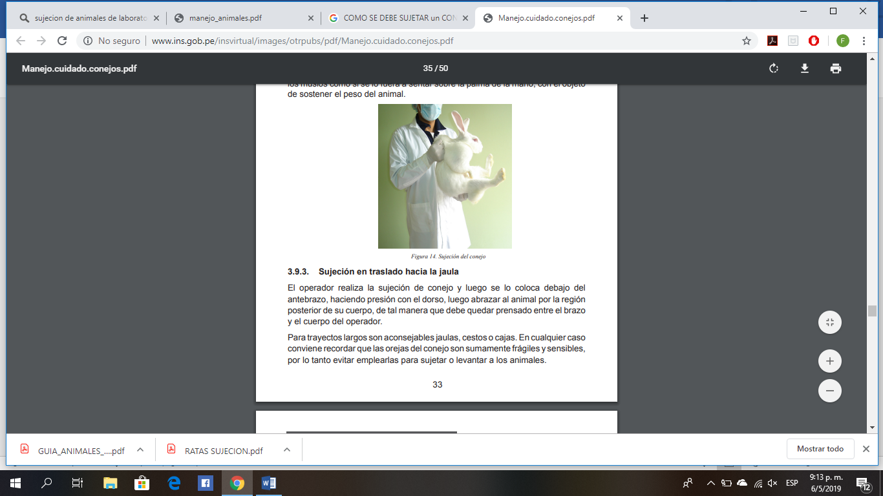

**2**

**1-b**

**1-a**

**1- Inmovilización sobre el cuerpo del operario. 1-a:** Sujetar suavemente la cabeza y miembros anteriores entre brazo y cavidad torácica del operario**. 1-b:** Sujetar suavemente cabeza y ambos miembros entre brazo y cavidad torácica del operario**.**

**2- Sujeción.** Con una mano realizar un pliegiue a nivel del cuello y con la otra mano sujetar la zona lumbar del animal.